|  |
| --- |
| **PROYECTO 1 - APLICACIÓN DE MEMORIA DINAMICA** |
| **202000119 – Sergie Daniel Arizandieta Yol** |

**Resumen**

El proyecto se enfoca en la gestión de Tipo de Dato Abstracto (TDA) para el uso de memoria dinámica mediante listas enlazadas y doblemente enlazadas, siendo este trabajado en Python 3, siendo así cada tupla se encarga de almacenar dos principales datos de cada registro mediante operaciones cíclicas.

Donde se hace uso de gestiona miento de registros en XML para la manipulación de dichos datos, con lo cual también se realiza escritura de datos XML para que también sea posible la creación y presentación de grafos de datos originales mediante Graphviz.

Dicho proyecto hace utilización de estas tecnologías de una manera novedosa para la búsqueda, lecturas y escrituras optimas de los datos a gestionar para la Agencia Guatemalteca de Investigación Espacia (AGIE) requerido en el 2021 (Se recalca que el proyecto no es una fase final).

**Palabras clave**

TDA, Python, XML, Graphviz, Listas

***Abstract***

*The project focuses on the management of the abstract data type (ADT) for the use of dynamic memory through linked and doubly linked lists, since that worker is in Python 3, so each tuple is responsible for storing two data cyclical operations of each register.*

*Were we use XML record management to manipulate this data, with which XML data is also written, so that the creation and presentation of graphs of original data by Graphviz is also possible.*

*This project uses these technologies in a novel way for an optimal search, reading and writing of the data that will be managed by the Guatemalan Agency for Space Research (AGIE) required in 2021 (It is emphasized that the project is not a final phase).*

***Keywords***

*TDA, Python, XML, Graphviz, Lists*

**Introducción**

En el ámbito cotidiano a nivel laboral y empresario es indispensable una buena gestión de memoria, por lo cual se recure a la memoria dinámica que cambian constantemente el tamaño de esta, para ser menos cargados en los softwares utilizados por diferentes equipos al tener que procesar demasiados registros por lo cual se recurre a las TDA’s, almacenado cada registro en sus tuplas así guardando toda la información.

Al mismo tiempo su uso e implementación suele ser confuso, por lo cual también el manejo de estas es de alta importancia, una de las implementaciones de TDA’s.

Estas aparte de almacenar a la información es la que presenta de dichos datos para poder generar una salida mediante archivos de extensión XML para presentación de datos y DOT para los grafos.

**Desarrollo del tema**

Las tecnologías requeridas y fundamentales para el desarrollo del software son:

* Implementación de TDA
  + Listas
  + Manipulación de las tuplas de las TDA
* Archivos XML
  + Lectura y escritura de archivos XML
* Generación de grafos mediante Graphviz

**Conceptos generales**

* Tipo de dato abstracto (TDA)

Son el nivel más alto de abstracción y son independientes del lenguaje de programación, básicamente son una colección de valores y de operaciones que se definen mediante una especificación en el presente proyecto implementado en listas dinámicas.

* TDA Lista:

Se define como una tupla de n elementos los cuales son asignados dinámicamente como se requiera, donde se pueden crear operaciones para cada una de las tuplas como:

* Obtener datos
* Mostrar
* Eliminar
* Agregar
* Manipulación de las tuplas de una lista TDA

Es muy similar a la POO (Programación Orientada Objetos), ya que cada tupla cuenta con atributos específicos, los cuales se pueden hacer referencia gracias a que son definidos en su constructor el cual se encarga de definir los atributos de las tuplas cuando llamadas para crear una instancia de estas.

* Archivos XML

XML sus siglas en ingles son “E**x**tensible **M**arkup **L**enguaje” el cual traducido seria “Lenguaje de Marcas Extensible”. Un metalenguaje, creado para la modificación de otros lenguajes que tienen la estructura y el contenido de documentos, siendo enfoque del proyecte este se encarga de mantener los datos que serán procesados para su lectura, obtención y escritura de estos.

* Grafos en Graphviz:

Graphviz es un software de visualizador de gráficos de código abierto, el cual implementa su extensión DOT para sus grafos.

* DOT

Es un lenguaje descriptivo de texto plano el cual es una forma simple de describir los grafos.

**Representación de los módulos del programa**

Tabla I.

*Módulos del proyecto.*

|  |
| --- |
| *Módulos* |
| Main |
| ListaEnlazada |
| Encabezados |
| Nodos |
| Carga |
| Matriz |

Descripción de módulos:

* Main

Se encarga de la interacción directa con el usuario ofreciendo las funcionalidades, desplegándolo en un menú intuitivo y simple para el usuario.

* ListaEnlazada

Se encarga de almacenar los datos de los registros “Terrenos” en una TDA mediante tuplas con atributos Nombre, Matriz, Inicio, Final y Tamaño.

* Encabezados

Son los principales nodos guías de los demás nodos de tamaño n del atributo “Matriz” de cada tupla.

* Nodos

Se encarga de rellenar filas y columnas del atributo “Matriz” de cada tupla según los nodos guías definidos en “Encabezados” para la completa definición de la matriz respectiva.

* Carga

Su función es crear las instancias para cada “Terreno” es decir realiza una matriz e ingresa los datos necesarios para la TDA “ListaEnlzada”.

Estos datos son extraídos mediante la lectura de un XML con una estructura especifica para la buena lectura y gestión de los datos.

* Matriz

Este se encarga de todas las funcionalidades de la matriz desde su creación hasta la manipulación de los datos como lo requiere el software, en el cual almacena la información requerida para el usuario cuando desee exportar sus archivos de salida.

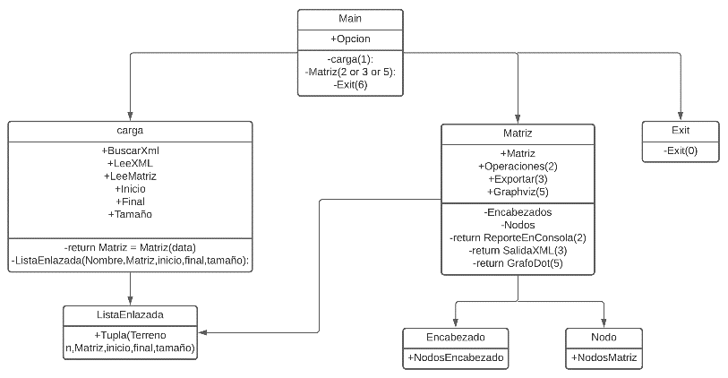

*Figura 1.* Diagrama de Módulos.

Fuente: elaboración propia.

**Conclusiones**

El uso de nuevas tecnologías, implementaciones inclusive librerías que puedan hacer el trabajo de desarrollo es vital para una empresa viéndolo a gran escala, como son las TDA lista, ya que la mayoría de las veces el cliente siempre requerirá que se tenga el menor estrés en sus computadoras al ejecutar los softwares necesarios.

Además, no siempre podemos dar por hecho que se tendrá datos estáticos, por lo cual el uso de memoria dinámica a grandes rasgos es fundamental, la utilización y operaciones de las TDA son flexibles a como lo pueda lograr el desarrollador del software.

El presente software solo es una de miles de tipos de implementación que uno requiera, siendo así, ¿cómo sete ocurriría a ti implementar memoria dinámica para la optimización de procesos muy rígidos que conozcas?.

**Referencias bibliográficas**

Arias Guerra, D. (2008) Estructura de datos Avanzadas (Revisado, ed., Vol. 9). Universidad de las Ciencias Informáticas. <https://cutt.ly/eWdkzvt>

Ellson, J. (2005) Graphviz. Graphviz org. <https://graphviz.org/doc/info/lang.html>

Ferris Castell, R. (2004) Algoritmos y Estructura de Datos I (Revisado ed., Vol. 1) Universidad de Valencia <http://informatica.uv.es/iiguia/AED/oldwww/2001_02/Teoria/Tema_10.pdf>

**Anexos**

Modelo “Lista Enlazada”

